- 除訓練/支用經費(ND開頭案件)案件外，其餘案件結報付款時，請使用新結報付款傳會單，列印方式如下:
  - D類單位自辦:【1】申請階段【2】申請單列印【3】點選申請編號【4】列印【5】結報時請依該案性質，把不需會辦的單位劃掉，以免送錯單位，耽誤付款期程。
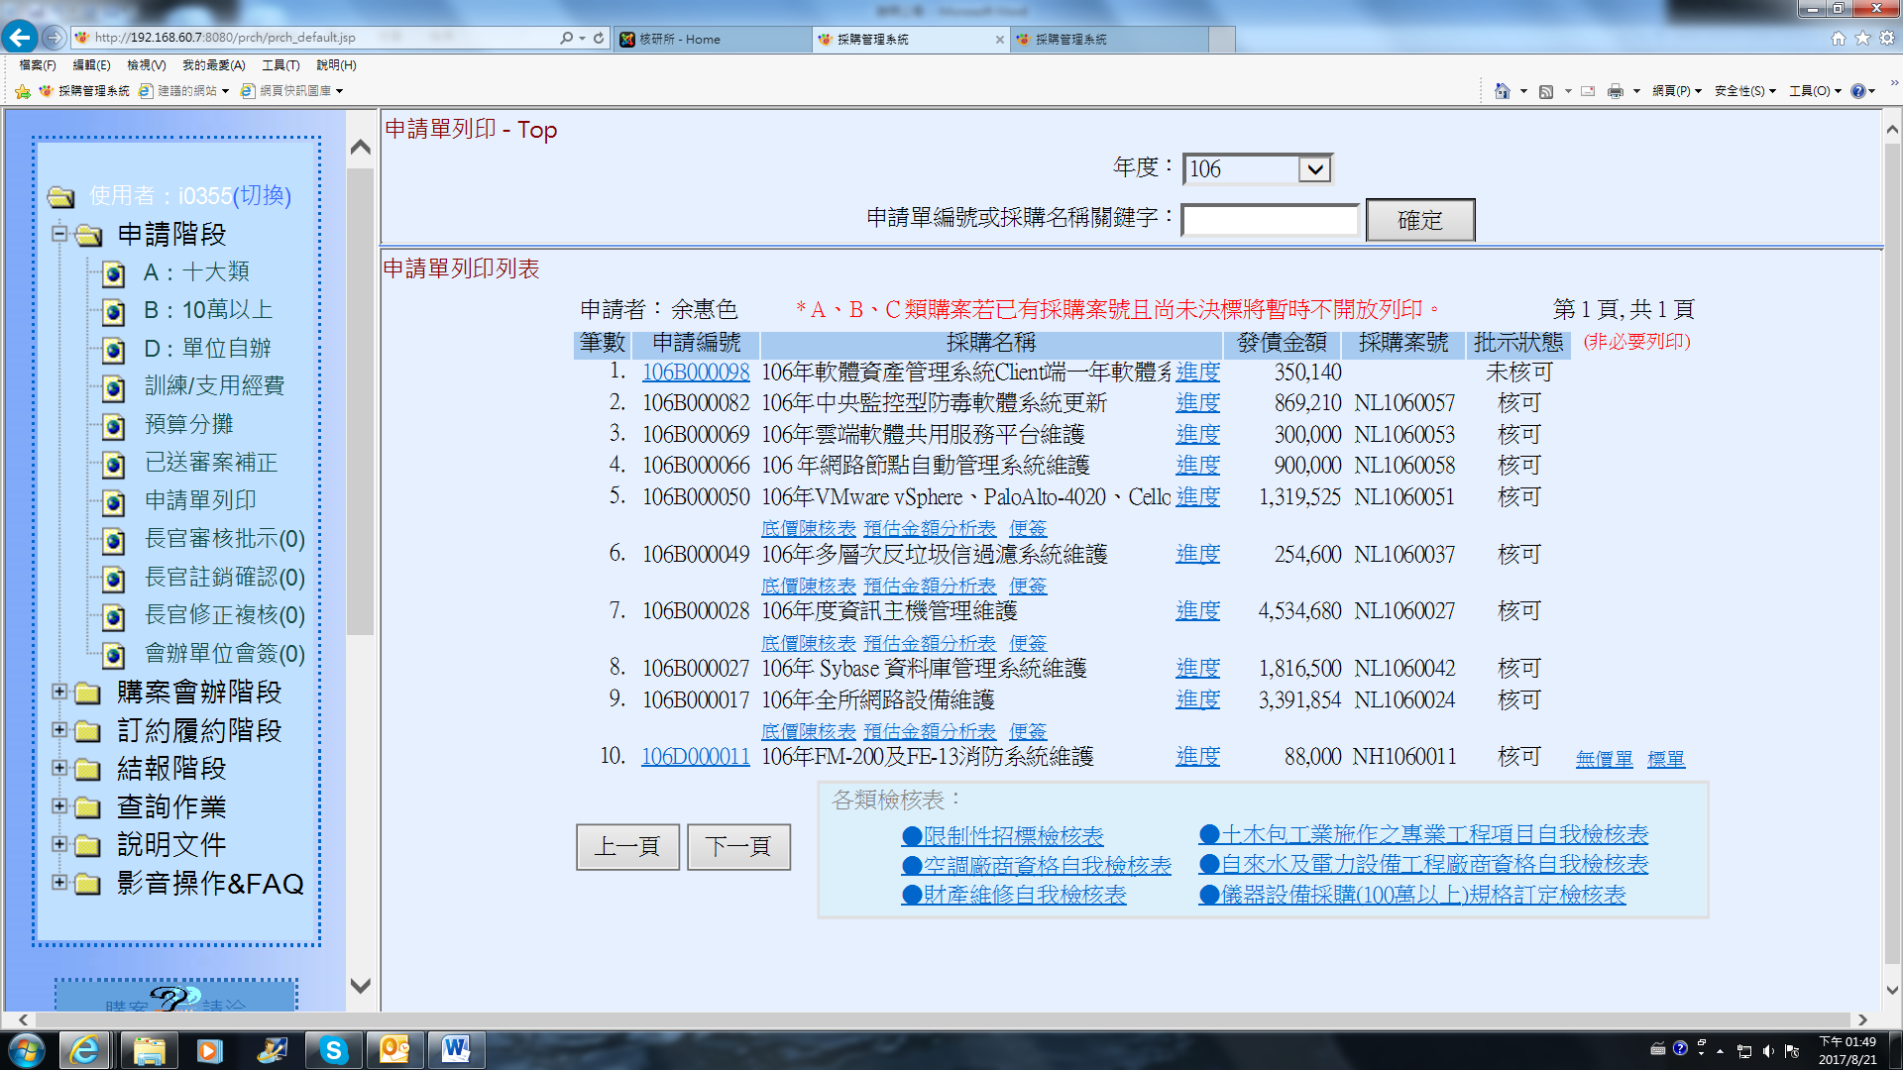
【3】
【2】
【1】
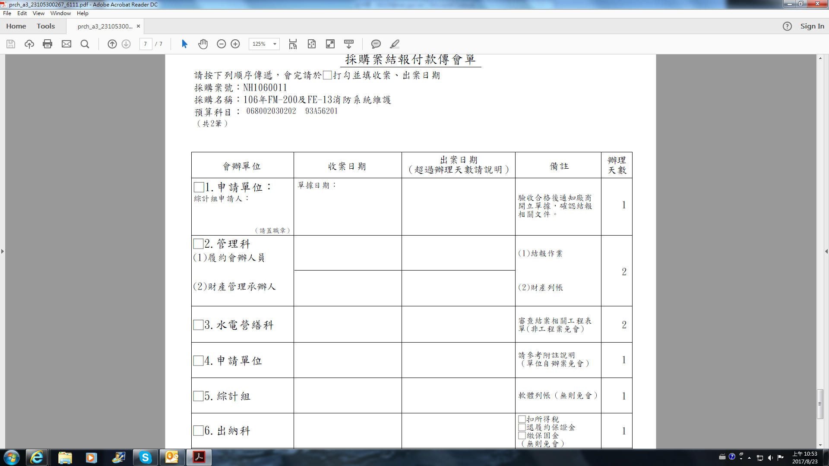
【5】
【4】

  - B類十萬以上: 【1】訂約履約階段【2】履驗作業【3】點選驗收作業，選擇採購案號【4】確定【5】列印結報傳會單，結報時請依該案性質，把不需會辦的單位劃掉，以免送錯單位，耽誤付款期程。
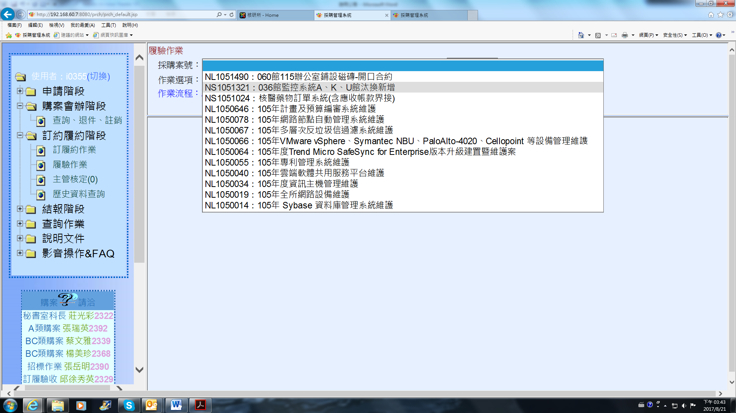
【3】
【2】
【1】
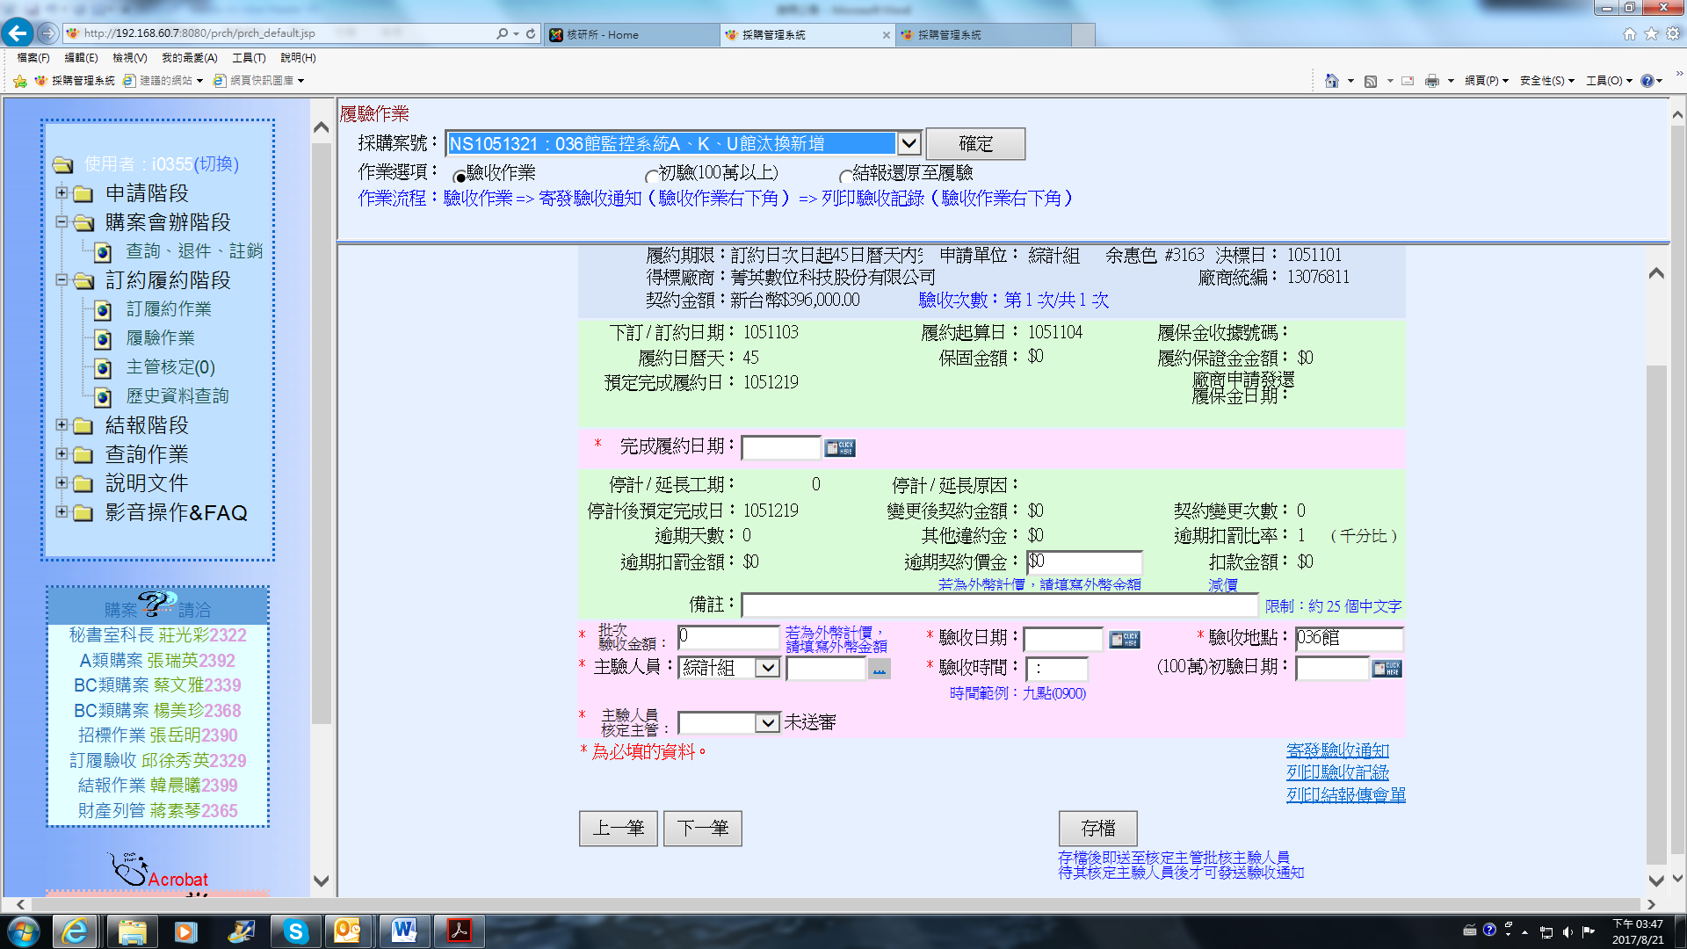
【4】
【5】

  - D類、B類之預付款、預付款轉正案件，請參考上揭步驟列印新結報付款傳會單。

- 請申請單位於採購案驗收合格後通知廠商開立發票或收據，收到單據後在新結報付款傳會單登錄單據日期，因此時已開始計算付款天數，務必儘速送出下一個會辦單位並登錄出案日期;各單位於收到驗收結報案件時，在新結報付款傳會單中登錄收案日期;會辦完要送出案件至下一個單位時，請登錄出案日期，如會辦時間超過建議辦理天數請一併說明原因。

